VISITA RELIGIOSA POR LA BASÍLICA DE BUGA  VALOR POR PERSONA $145.000 = 13 DE ABRIL 2024  Salida 12 de abril: Anapoima 10:00 p.m.  Apulo 10:30 p.m.  Tocaima: 11:00 p.m.    Itinerario:  - Llegada a Buga con tiempo para participar en la eucaristía de la Basílica del Señor de los Milagros.  - Visita a las artesanías religiosas.  - Desplazamiento e ingreso a la finca ecoturística La Pachamama.  - Almuerzo en la finca ecoturística.  - Disfrute de las piscinas de agua natural, los animales y atractivos de La Pachamama.  - Regreso a casa.  NO INCLUYE: Desayuno, alimentos en carretera, ni gastos no especificados.  INCLUYE: Transporte, Seguro de viaje, acompañante de turismo, ingreso a la finca ecoturística La Pachamama, Almuerzo.  Inf. Edith Moreno, Apulo, 314 367 9016  RNT N° 164052  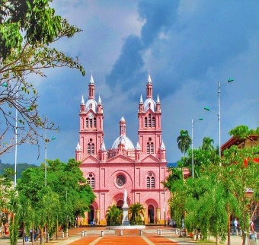  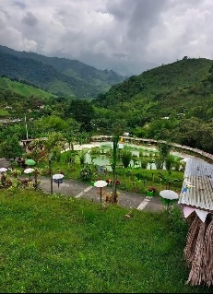  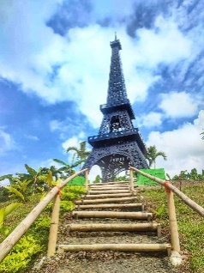 | VISITA RELIGIOSA POR LA BASÍLICA DE BUGA  VALOR POR PERSONA $145.000 = 13 DE ABRIL 2024  Salida 12 de abril: Anapoima 10:00 p.m.  Apulo 10:30 p.m.  Tocaima: 11:00 p.m.    Itinerario:  - Llegada a Buga con tiempo para participar en la eucaristía de la Basílica del Señor de los Milagros.  - Visita a las artesanías religiosas.  - Desplazamiento e ingreso a la finca ecoturística La Pachamama.  - Almuerzo en la finca ecoturística.  - Disfrute de las piscinas de agua natural, los animales y atractivos de La Pachamama.  - Regreso a casa.  NO INCLUYE: Desayuno, alimentos en carretera, ni gastos no especificados.  INCLUYE: Transporte, Seguro de viaje, acompañante de turismo, ingreso a la finca ecoturística La Pachamama, Almuerzo.  Inf. Edith Moreno, Apulo, 314 367 9016  RNT N° 164052      